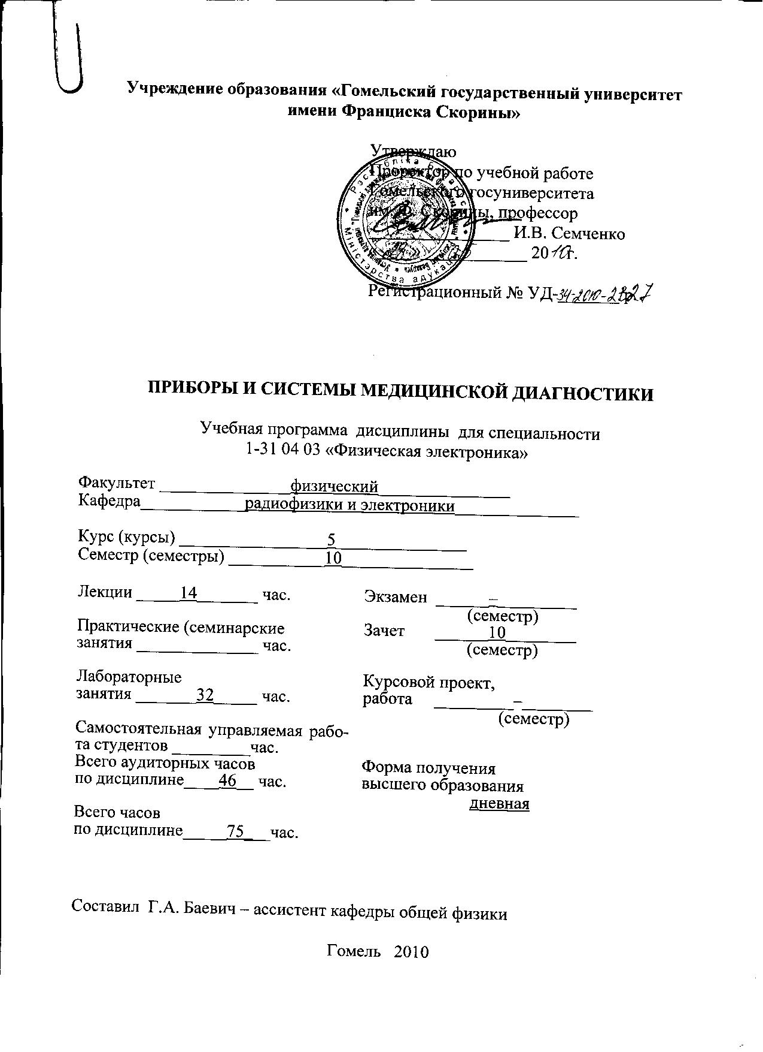
Учреждение образования «Гомельский государственный университет
имени Франциска Скорины»

Утверждаю
Проректор по учебной работе
Гомельского госуниверситета
им. Ф. Скорины, профессор
________________ И.В. Семченко
«____»____________ 20 г.

Регистрационный № УД-_______/р.

ПРИБОРЫ И СИСТЕМЫ МЕДИЦИНСКОЙ ДИАГНОСТИКИ

Учебная программа дисциплины для специальности
1-31 04 03 «Физическая электроника»

Факультет _______________физический_______________
Кафедра____________радиофизики и электроники______________

Курс (курсы) _________________5_______________
Семестр (семестры) ___________10_______________

Лекции _____14_______ час. | Экзамен ______–_________  (семестр)
Практические (семинарские  занятия ______________ час. | Зачет ______10________  (семестр)
Лабораторные  занятия _______32_____ час. | Курсовой проект,  работа _________–________  (семестр)
Самостоятельная управляемая работа студентов _________час.
Всего аудиторных часов  по дисциплине____46__ час. | Форма получения  высшего образования  дневная
Всего часов
по дисциплине_____75___час.

Составил Г.А. Баевич – ассистент кафедры общей физики

Гомель 2010

Учебная программа дисциплины составлена в соответствии с учебной
программой,

утвержденной _____ ______________ 20__ г.,
регистрационный номер _____-________/_____

Рассмотрена и рекомендована к утверждению в качестве рабочего варианта
на заседании кафедры радиофизики и электроники

___ __________ 20 _ г., протокол № __

Заведующий кафедрой
доцент ____________ В.Н.Мышковец

Одобрена и рекомендована к утверждению
Методическим советом физического факультета

___ __________ 20 _ г., протокол № __

Председатель
доцент ____________ Е.А. Дей

ПОЯСНИТЕЛЬНАЯ ЗАПИСКА

Учебная дисциплина является базовой в цикле дисциплин, знакомящих студентов с основами применения электронной техники для исследования и направленного изменения биологических объектов и структур, в первую очередь – человека.
Цель преподавания дисциплины: ознакомить студентов с необходимыми теоретическими сведениями о принципах построения современной электронной медицинской аппаратуры, устройствах автоматизации медико-биологического эксперимента, схемных решениях применяемых для функционального преобразования сигналов в современных устройствах съема медико-биологической информации, измерительных преобразователях, применяемых при постановке медико-биологического эксперимента, метрологическом обеспечении экспериментальных исследований.
Задачи изучения дисциплины: овладение основами современной схемотехники, применяемой в электронной медицинской аппаратуре и устройствах автоматизации медико-биологического эксперимента, общими вопросами съема медико-биологической информации и измерения физических величин, основами автоматизации эксперимента, основами электробезопасности медицинской аппаратуры. Для усвоения учебного материала необходимы знания по таким дисциплинам, как «Общая физика», «Высшая математика». В результате изучения спецкурса:
Студент должен знать:
- основы механизма взаимодействия электрических импульсов с биологическими структурами;
- методы решения задач оптимального сопряжения биологического объекта и технических средств в биофизическом эксперименте.
Студент должен уметь:
- работать с современным контрольно-измерительным оборудованием общего назначения (осциллограф, генератор электрических сигналов, цифровой вольтметр и т.д.);
- правильно оценивать амплитудно-временные и энергетические параметры электрических сигналов с первичных преобразователей физических величин; определять требуемую чувствительность и коэффициент усиления измерительного тракта для данного типа первичного преобразователя и масштаба индикаторного устройства.
Дисциплина «Приборы и системы медицинской диагностики» изучается студентами 5 курса специальности 1-31 04 03 Физическая электроника. Общее количество часов – 75; аудиторное количество часов – 46 из них: лекции – 14, лабораторные занятия – 32. Самостоятельная управляемая работа студентов (СУРС) – 8 часов. Форма отчётности – зачет.

СОДЕРЖАНИЕ ДИСЦИПЛИНЫ

Тема 1. Введение в предмет. Общие сведения об электронной измерительно-диагностической медицинской аппаратуре
Классификация электронной медицинской аппаратуры. Основные направления электронной медицинской аппаратуры. Принципы построения ЭМА с позиций теории биотехнических систем.
Измеряемые физиологические параметры человека. Обобщенная структура и компоненты медицинского электроизмерительного прибора и системы функциональной диагностики. Требования к электронной измерительно-диагностической аппаратуре.

Тема 2. Ультразвуковая диагностическая аппаратура
Физические основы УЗ-диагностики, распространение УЗ-волн и их взаимодействие с биотканями. Основные представления по топической диагностике с использованием лучевой диагностики. Пьезоэлектрические излучатели УЗ-волн. Многоэлементные преобразователи. Принципы формирования, фокусировки и сканирования УЗ-полей. Поглощение, рассеяние УЗ, влияние движения биоструктур.

Тема 3. Аппаратура для исследования системы дыхания
Методы и приборы для измерения механических параметров дыхательной системы. Спирометры: принципы работы, разновидности, основные элементы; спирограмма и ее расшифровка. Аппаратура для воздействия на дыхательные пути человека. Автоматический ингалятор.

Тема 4. Методы измерения давления крови
Метод аускультации-прослушивания токов Короткова. Метод прощупывания. Автоматизация косвенных измерений давления крови. Прямые методы измерения давления крови. Мембранные датчики давления, основанные на измерении деформации мембраны. Измерительные преобразователи артериального давления. Фотодатчики кровенаполнения для измерения кровяного давления в периферических артериях. Применение индуктивных, емкостных и других датчиков для измерения абсолютного давления.

Тема 5. Радиометрия ионизирующих излучений
Методы обнаружения и измерения радиоактивных излучений. Радиоэкология. Виды распада. Взаимодействие радиоактивных излучений с биообъектами. Измерение радиоактивности. Методы измерения активности нуклидов. Принцип работы β- и γ-радиометра.

Тема 6. Компьютерная томография
Принципы получения изображений заданных сечений. Поколения рентгеновских томографов. Характеристики детекторов и механических узлов. Устройства предварительной обработки информации. Вычислительная система и спецпроцессор. Варианты практического использования КТ в диагностике.
Тема 7. Терапевтические аппараты и системы
Основные блоки физиотерапевтических аппаратов. Генераторы сигналов лечебного воздействия. Стабильность частоты колебаний генераторов. Кварцевые генераторы. Системы автоматического поддержания частоты (АПЧ). Принципы работы систем АПЧ. Цифровые системы АПЧ. Системы автоматической регулировки усиления (АРУ) в ультразвуковых медицинских системах. Генераторы гетеродинного типа. Цифровые синтезаторы частот.

Тема 8. Устройства съема медико-биологической информации
Электроды. Теория электродов и их основные электрические характеристики. Электроды для снятия биоэлектрических потенциалов.
Датчики температуры тела и среды. Датчики параметров системы дыхания. Датчики параметров сердечно-сосудистой системы. Погрешность устройств съема медико-биологической информации.

Тема 9. Устройства отображения и регистрации медицинской информации
Устройства отображения медицинской информации. Устройства регистрации медицинской информации. Классификация устройств отображения и регистрации. Основные требования. Примеры аппаратуры.

Тема 10. Электропитание и электробезопасность медицинской аппаратуры
Источники вторичного электропитания электронной медицинской аппаратуры. Вопросы электробезопасности ЭМА. Основные технические решения, используемые при обеспечении гальванической развязки. Основные схемы. Практические примеры построения оборудования.
УЧЕБНО-МЕТОДИЧЕСКАЯ КАРТА

Номер раздела, темы, занятия | Название раздела, темы, занятия;  перечень изучаемых вопросов | Всего часов | Количество  аудиторных часов |  |  |  | Материальное  обеспечение занятия | Литература | Формы контроля знаний
Номер раздела, темы, занятия |  | Всего часов | лекции | практические занятия  занятия | лаборатор-  ные  занятия | СУРС | Материальное  обеспечение занятия | Литература | Формы контроля знаний
1 | 2 | 3 | 4 | 5 | 6 | 7 | 8 | 9 | 10
1 | Введение в предмет. Общие сведения об электронной измерительно-диагностической медицинской аппаратуре  - Классификация электронной медицинской аппаратуры.  - Принципы построения ЭМА с позиций теории биотехнических систем. Компоненты электронных схем.  - Обобщенная структура и компоненты медицинского электроизмерительного прибора и системы функциональной диагностики.  - Требования к электронной измерительно-диагностической аппаратуре. | 6 | 2 | – | 4 | – | Лабораторное  оборудование.  Методическое  пособие. | [1-2] | Защита отчётов по лаб. работам
2 | Ультразвуковая диагностическая аппаратура  - Физические основы УЗ-диагностики, распространение УЗ-волн и их взаимодействие с биотканями.  - Пьезоэлектрические излучатели УЗ-волн.  - Многоэлементные преобразователи. Принципы формирования, фокусировки и сканирования УЗ-полей.  - Поглощение, рассеяние УЗ, влияние движения биоструктур. | 4 | – | – | 4 | – | Лабораторное  оборудование.  Методическое  пособие. | [5] | Защита отчётов по лаб. работам
3 | Аппаратура для исследования системы дыхания  - Методы и приборы для измерения механических параметров дыхательной системы.  - Аппаратура для воздействия на дыхательные пути человека.  - Автоматический ингалятор. Устройство и принцип работы | 4 | – | – | 4 | – | Лабораторное  оборудование.  Методическое  пособие. | [8] | Защита отчётов по лаб. работам
4 | Методы измерения давления крови  - Метод аускультации-прослушивания токов Короткова.  - Автоматизация косвенных измерений давления крови.  - Мембранные датчики давления, основанные на измерении деформации мембраны.  - Измерительные преобразователи артериального давления.  - Применение индуктивных, емкостных и других датчиков для измерения абсолютного давления. | 6 | – | – | 4 | 2 | Лабораторное  оборудование.  Методическое  пособие. | [4-6] | Защита отчётов по лаб. работам
5 | Радиометрия ионизирующих излучений  - Методы обнаружения и измерения радиоактивных излучений. Радиоэкология.  - Виды распада. Взаимодействие радиоактивных излучений с биообъектами.  - Измерение радиоактивности. Принцип работы β- и γ-радиометра. | 4 | – | – | 4 | – | Лабораторное  оборудование.  Методическое  пособие. | [1-5] | Защита отчётов по лаб. работам
6 | Компьютерная томография  - Принципы получения изображений заданных сечений.  - Поколения рентгеновских томографов. Характеристики детекторов и механических узлов.  - Устройства предварительной обработки информации.  - Варианты практического использования КТ в диагностике. | 2 | – | – | – | 2 |  | [1-5]
7 | Терапевтические аппараты и системы  - Основные блоки физиотерапевтических аппаратов.  - Генераторы сигналов лечебного воздействия.  - Системы автоматического поддержания частоты (АПЧ). Принципы работы систем АПЧ.  - Цифровые системы АПЧ.  - Генераторы гетеродинного типа. Цифровые синтезаторы частот. | 6 | 2 | – | 4 | – | Лабораторное  оборудование.  Методическое  пособие. | [6-7] | Защита отчётов по лаб. работам
8 | Устройства съема медико-биологической информации  - Электроды.  - Теория электродов и их основные электрические характеристики.  Электроды для снятия биоэлектрических потенциалов | 2 | – | – | – | – |  | [6-7]
9 | Устройства отображения и регистрации медицинской информации  - Устройства отображения медицинской информации.  - Устройства регистрации медицинской информации.  Классификация устройств отображения и регистрации. | 6 | 2 | – | 4 | – | Лабораторное  оборудование.  Методическое  пособие. | [1-5] | Защита отчётов по лаб. работам
10 | Электропитание и электробезопасность медицинской аппаратуры  - Источники вторичного электропитания электронной медицинской аппаратуры.  - Вопросы электробезопасности ЭМА.  - Основные технические решения, используемые при обеспечении гальванической развязки. | 6 | 2 | – | 4 | – | Лабораторное  оборудование.  Методическое  пособие. | [1-5] | Защита отчётов по лаб. работам
 |  | 46 | 10 |  | 32 | 4 | - | - | -

ИНФОРМАЦИОННО - МЕТОДИЧЕСКАЯ ЧАСТЬ
Примерный перечень лабораторных работ

- Изучение β-радиометра РУБ-91
- Изучение γ-радиометра РУГ-91М «АДАНИ».
- Изучение гемокоагулометра CGL 2110.
- Изучение аппарата КВЧ-терапии «ПРАМЕНЬ».
- Изучение аппарата виброакустического воздействия «Витафон».
- Аппаратура для воздействия на дыхательные пути человека. Автоматический ингалятор.
- Аппаратура для определения кровяного давления человека. Полуавтоматический электронный прибор для самостоятельного контроля артериального давления и пульса.
- Основы измерения концентрации растворов фотометром. Фотометр. Основы устройства и принципы функционирования.

ЛИТЕРАТУРА
Основная
- Медицинская электронная аппаратура для здравоохранения / Под ред. Р.И.Утямышева. - М."Радио и связь", - 1981 г.
- Жуковский В.Д. Медицинские электронные системы. -М.: Медицина, 1976. - 312 с.
- Физика визуализации в медицине. Т.1 / Под ред.С. Уэбба.- М.: Мир, 1991.
- Физика визуализации в медицине. Т.2 / Под ред.С. Уэбба. - М.: Мир,1991.
- Применение ультразвука в медицине / Под ред. К. Хилла.- М.:Мир,1989.
- Ремизов А.Н. Медицинская и биологическая физика. - М.: Высш. шк., 1987.
- Современные методы биофизических исследований: Практикум по биофизике / Под ред. А.Б. Рубина. - М.: Высш.шк.,1988.
- Гуткин В. Н., Рогачев А. Н. Технические методы функциональной диагностики дыхательной, нервно-мышечной и пищеварительной систем человека: Учеб. пособие.-Л., 1991.

Дополнительная
1. Медицинская электронная аппаратура для здравоохранения: Пер. с англ./ Л. Кромвелл и др.- М.: Радио и связь, 1981.
2. Мазурин В.Я. Медицинская термография. - Кишинев: Штиинца, 1984.
3. Технические средства рентгенодиагностики / Под ред. Н. А. Перилегина.-М., 1981.
4. Биопотенциалы мозга человека: Математический анализ/ Под ред. В.С. Русинова.- М.: Медицина, 1987.
5. Киричук В.С. и др. Методы и средства оперативной цифровой обработки изображений // Автометрия. 1984. №4. С.97

